Тема: "Средняя линия трапеции"
Цели урока:
1. Изучить понятие средней линии трапеции, доказательство свойства средней линии, учить применять теорему в нестандартных ситуациях при решении задач.
2. Формировать умение учащихся анализировать, обобщать, использовать элементы исследования, сравнения.
3. Развивать логическое мышление, воспитывать культуру математической речи
Ход урока:
1. Организационный момент
Ребята, послушайте, какая тишина!
Это в школе начались уроки.
Мы не будем тратить время зря,
И приступим все к работе.
Мы сюда пришли учиться,
Не лениться, а трудиться.
Работаем старательно,
Слушаем внимательно.
2. Мотивация урока.
Сегодня мы продолжим путешествие по прекрасной стране Геометрия. Лучше разглядим ее красоту и совершенство. Девизом нашего урока будет: «С любовью к ее величеству - науке геометрии».
3. Актуализация опорных знаний. Проверка д/з.
1. Что называется средней линией треугольника?
2. Посмотрите на рисунок №1.

Отрезок МК – средняя линия треугольника АВС. Найдите длину отрезка МК, если АС равно 8 см.
Объясните почему?
Решим обратную задачу:
Длина отрезка МК равна 5 см. Чему равна длина стороны АС?
Объясните почему?
3. Придумайте сами задачу на нахождение средней линии треугольника.
4. Сформулировать свойство средней линии треугольника.
5. Стороны треугольника равны 2см, 4см и 6см. Чему равны средние линии этого треугольника?
3. Изучение нового материала.
Какой четырехугольник называется трапецией?
Назовите их основания и боковые стороны.
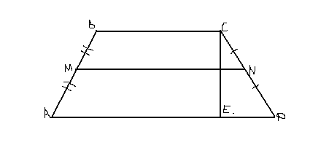
Свойства равнобедренной трапеции:
- Углы при основании равны.
- Диагонали равны.
- Сумма противоположных углов равна 180º.
Введём понятие средней линии трапеции:
Средней линией трапеции называется отрезок, соединяющий середины её боковых сторон.
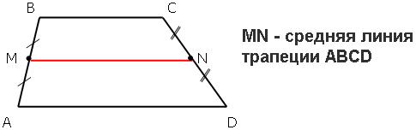
(В тетрадях учащиеся выполняют построения)
1) Верно ли определение: отрезок, соединяющий середины двух сторон трапеции, является средней линией? (Нет, отсутствует слово боковых сторон).
2) А сколько средних линий можно построить в трапеции? (Только одну).
3) Каким свойством обладает средняя линия трапеции? Измерьте основания трапеции и длину средней линии. Чему равна средняя линия? (Половине суммы оснований).
Попробуем доказать это свойство.
5. Закрепление нового материала.
6. Физкультминутка
Раз – потянуться
Два – нагнуться
Три – оглянуться
Четыре – присесть
Пять – руки вверх
Шесть – вперед
Семь – опустили
Восемь – сели
Девять – встали
Десять – снова сели
7. Самостоятельная работа учащихся.
Работа в парах:
8. Подведение итогов урока. Д/з.
Рефлексия:
Наше занятие подходит концу. Пожалуйста, поделитесь с нами своими мыслями о сегодняшнем занятии (хотите одним предложением).
Вам для этого помогут слова:
-Я узнал…
-Я почувствовал…
-Я увидел…
-Я сначала испугался, а потом…
-Я заметил, что …
-Я сейчас слушаю и думаю…
-Мне интересно следить за…

